Høringssvar fra Spentrup Lilleby 8. Sep. 2023
Vi har med kort tidsvarsel, 8 hverdage, efter vi deltog i det onlinemøde, der blev afholdt d. 29. aug. 2023 skulle skrive et høringssvar til jer.
Vi fik desværre ikke noget konkret svar på, hvor vi private står, så det vanskeliggør det faktum, at vi skal indsende fyldestgørende høringssvar til jer.
I tildelingsmodellen er der nævnt kommunale, selvejende og børnebyer i eksemplerne, men ikke de private.
Nedenstående vil jeg kort forklare, hvordan det kan påvirke os, hvis nogle af de tiltag fra Randers kommune kommer til at gælde fra 1.1.24.
Det har en stor konsekvens for os, hvis vi, som ledere, kun må tælle 30 %, da vi er på gulvet sammen med børnene hver dag i hele ugen. Vi er en lille institution, som ikke har administrative opgaver, der tager mere end få timer om ugen, så i resten af vores arbejdstimer er vi sammen med børnene og har daglig kontakt med forældrene. Derfor anmoder vi om, at I vil se sagen fra børnenes syn, og hvad der ville være bedst for dem, og lade os tælle det antal timer, vi rent faktisk er ved børnene i procent med. Det vil vi til enhver tid kunne dokumentere til jer i en skriftlig redegørelse, som bestyrelsen vil underskrive og godkende, da de kan se, vi altid er der, præcis som I vil have det ud fra jeres skriv i byråds notatet fra maj måned.
I notat fra Randers kommune 23.5.2023 skrives der fra børne- og familieudvalget og byrådet:
”Aftalepartierne er samtidig enige om, at der skal sikres forbedrede rammer for, at lederne kan udøve praksisnær pædagogisk ledelse. Aftalepartierne lægger stor vægt på, at den pædagogiske ledelse udøves tæt på og sammen med børnene”.
Det vil have stor betydning for vores pædagog procent, hvis mine 37 pædagogtimer om ugen ikke tæller med i de procenter.
Jeg vedhæfter paragraf fra Lov om ændringer af dagtilbudsloven §19a som viser vi mindst skal følge det kommunale gennemsnit. 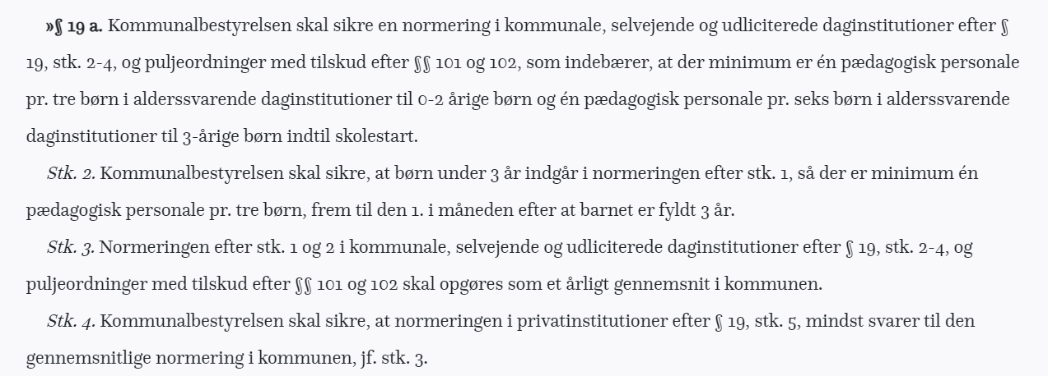
Det er ikke muligt at se, hvor stor konsekvens det til få på vores tilskud pr. barn, da vi ikke ved de nøjagtige tal, som I vil beregne vores tilskud ud fra. Vi ved derfor ikke, hvordan vi kommer til at stå økonomisk, men ud fra beregningerne fra de kommunale og selvejende institutioner, som vil blive meget presset økonomisk på de 3 modeller, har jeg ikke forventning om, at vi vil være bedre stillet. Derfor skriver jeg dette høringssvar meget undrende over, vi ikke har mere viden om vores tilskud om blot 4 mdr. i skrivende stund.
Jeg kan ikke se, hvordan modellerne skulle komme børnene i institutionerne til gode, da det vil have alt for stor økonomisk konsekvens for alle. Vi er en institution med mange erfarende pædagoger, der har en høj anciennitet, det vil sætte os i den situation, at vi vil skulle ansætte efter anciennitet, frem for hvem der fagligt og personligt vil passe ind i huset.
Derudover vil det sætte de fantastiske erfarende pædagoger i den situation de vil være låst til et sted, fordi ingen vil være i økonomisk stand til at ansætte dem.
Der må kunne laves en model som rent faktisk tager udgangspunkt i et godt børneperspektiv, hvor der er plads økonomisk til at fremme børnenes trivsel, dannelse, udvikling samt læring som må og skal være en topprioritet i Randers kommune.
Mange tak for I tog jer tid til at læse mit høringssvar.

